Intentio animatoris – Škola zprostředkování umění

Igor Zhoř a rozvoj galerijní pedagogiky / FF MU - 21. 11. 2023

Radek Horáček / Katedra výtvarné výchovy Pedagogické fakulty MU / horacek@ped.muni.cz

Galerijní a muzejní pedagogika a zprostředkování umění

Akreditace nových studijních oborů (Mgr.) Brno – 2008 / Olomouc – 2012

Animátor nebo cicerone? – Co zprostředkujeme formou aktivizujícího programu (animace)?

Škola zprostředkování umění ve škole?

Brožek, J.–Zhoř. I.. Besedy o umění v 6. ročníku. 1965

Igor Zhoř, Petr Spielmann – kurátoři výstavy Výmluvnost kresby, Dům umění města Brna, 1961

Igor Zhoř, Adolf Kroupa – iniciátoři vzniku sdružení, Mladí přátelé výtvarného umění

Dům umění města Brna, 1960

Igor Zhoř: Škola výtvarného myšlení. Brno : Krajské kulturní středisko, 1987
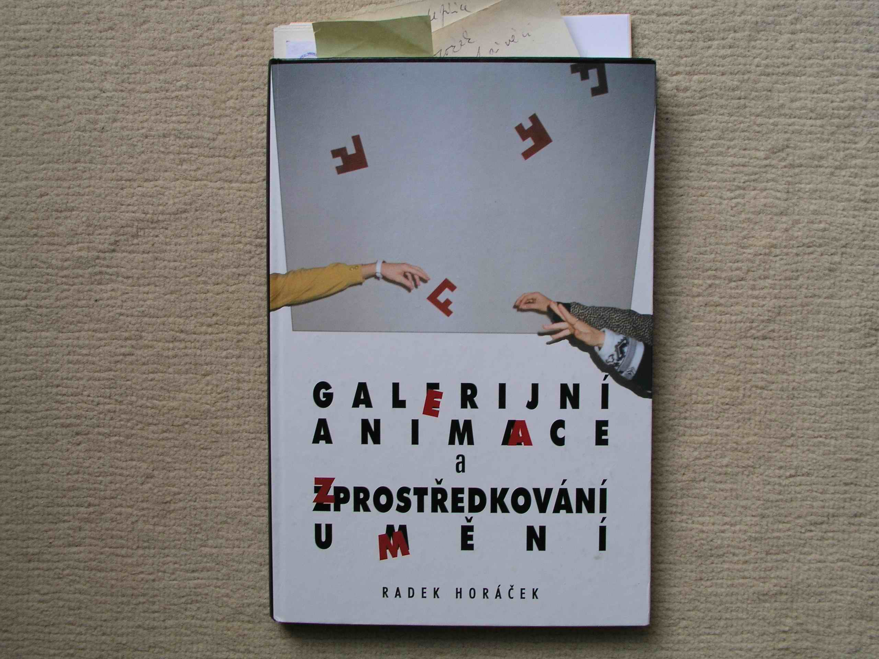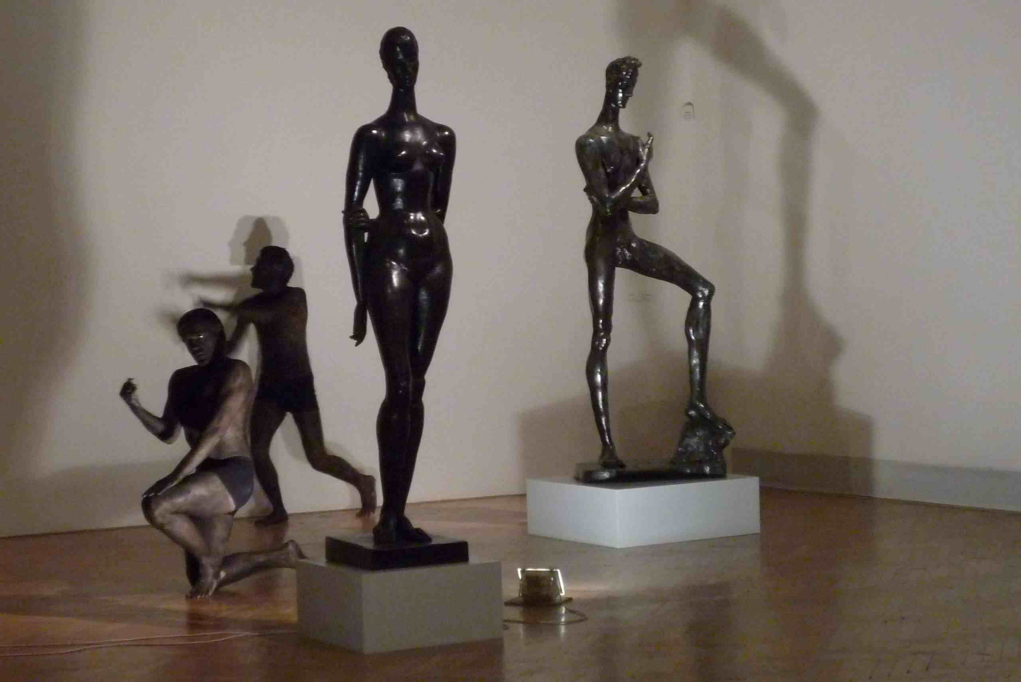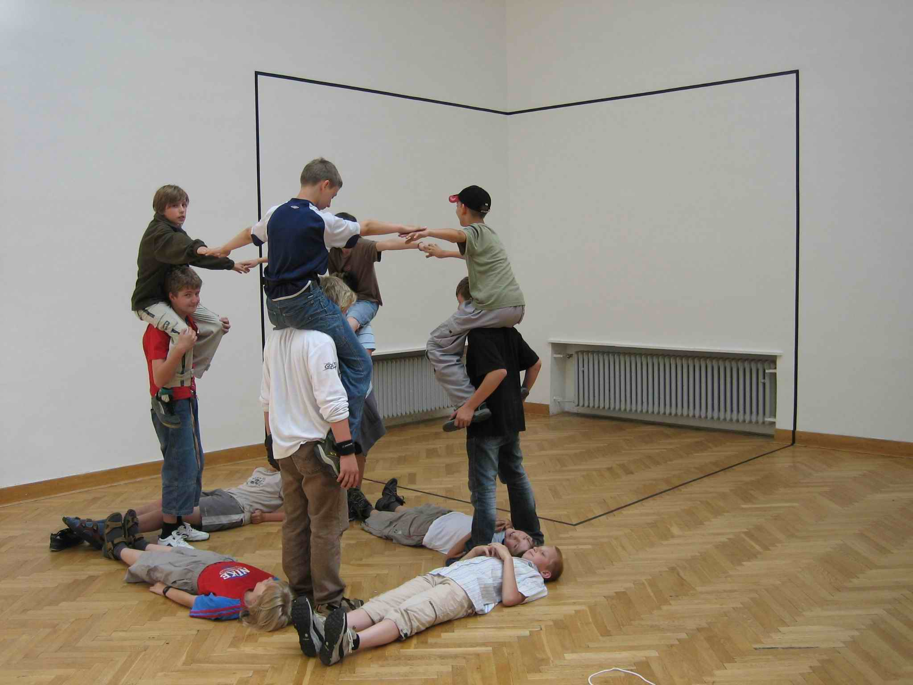

1998 Galerijní animace (W.Lehmbruck) Galerijní animace (D.Chatrný)

Interpretace výtvarného díla jako jedna ze základních součástí výtvarné pedagogiky

Alfred Lichtwark: Übungen in der Betrachtung von Kunstwerken, 1897

Jacob Burckhardt: Der Cicerone, Hamburg 1855

Christoph Vitali: Haus der Kunst München 1994-2003

Igor Zhoř: Proměny soudobého výtvarného umění. Praha : Státní pedagogické nakladatelství, 1992

Jiří Kroupa: Metody dějin umění. Metodologie dějin umění 2. Brno : Masarykova univerzita, 2010
Zbyněk Fišer – Vladimír Havlík – Radek Horáček: Slovem, akcí, obrazem. MUNI 2015

Zprostředkování umění a galerijní animace
Zprostředkování umění v Domě umění města Brna – tradice šesti desetiletí
Muzejní kufřík – Muzeum moderního umění ve Vídni 1994
Umělec jako zprostředkovatel svého díla? („Umělec před svým dílem“ – teorie Igora Zhoře)
Vladimír Kokolia – první Muzejní noc v Brně, 2004
Pavel Herynek – Modulátor, Použijte modul KK2, 2006
Je dobrým zprostředkovatelem teoretik či historik umění?
Je dobrým zprostředkovatelem galerijní pedagog? (animátor, lektor, galerijní (muzejní) pedagog, průvodce, cicerone, „šerpa“, „číšník umění“)

Známe rizika interpretace?

Umberto Eco: Interpretation and Overinterpretation. University of Cambridge, V.B. 1992 (Interpretácia a nadinterpretácia, Archa, Bratislava 1995)

Intentio auctoris Intentio operis Intentio lectoris

Intentio animatoris ???

Prof. PaedDr. Igor Zhoř, CSc. (9. 3. 1925 - 22. 11. 1997)

Geometrie v krajině – kurs akční tvorby, Cikháj 1992

Arsenale 1990, Bienále Benátky 1990 – Zájezd TT klubu

Příklady vyučovacích předmětů zaměřených na zprostředkování umění a galerijní animace

Komunikace s výtvarným dílem I a II, Galerijní animace I a II, katedra Vv Pedagogické fakulty OU v Ostravě (D. Lasotová)

Orbis Pictus, katedra Vv PdF UK v Praze (I. Špirk, M. Fulková)

Galerijní animace, umělecké centrum, katedra Vv, UP v Olomouci (Martin Horáček)

GAKAB - galerijní animace, katedra VV PdF Univerzity Hradec Králové (K. Galajdová)

Galerijní animace, katedra Vv PdF Západočeské univerzity v Plzni (R. Podlipský)

Zprostředkování umění, katedra Vv PdF MU (R. Horáček)

Analýza a interpretace umění I.-II., Fakulta umění a designu UJEP v Ústí n.L. (Z. Sedláček)

Výtvarná interpretace kulturní památky, katedra Vv PdF Jihočeské univerzity v Českých Budějovicích (R. Chodura, Z. Hosman)

Zprostředkování výtvarné tvorby, Katedra výtv. kultury PdF UJEP v Ústí n.L.(J.Géringová, J.Řezáč)

Galerijní pedagogika – proměnlivý prostor pro nové formy komunikace diváka s uměním

Dílo – umělec – křoví – zprostředkovatel

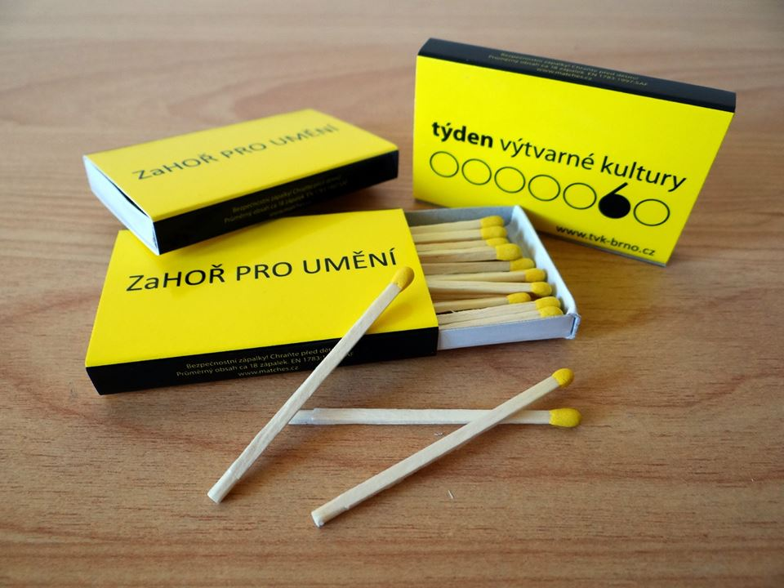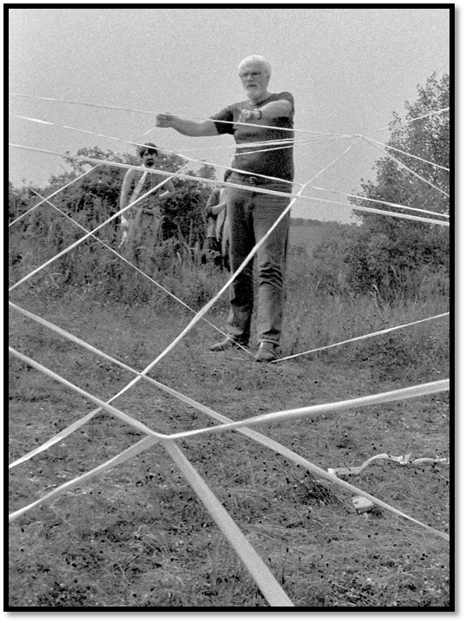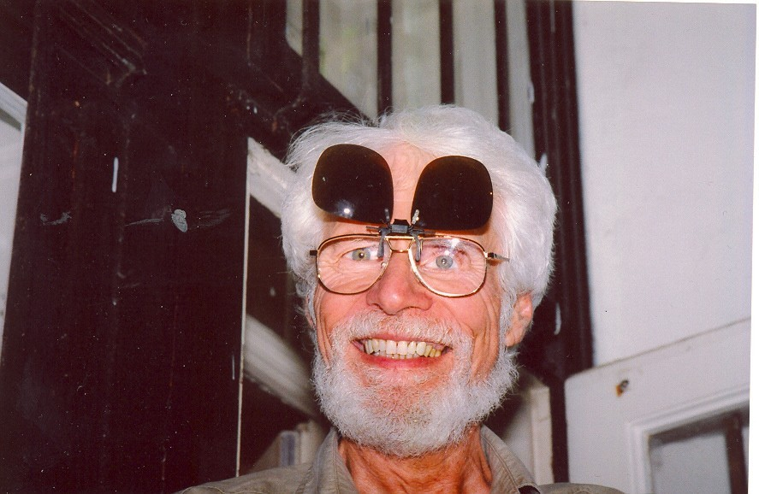
Týden výtvarné kultury/Brno Art Week Škola výtvarného myšlení Igor Zhoř

Zhoř Prof. PaedDr. Igor Zhoř, CSc., 9. 3. 1925 – 22. 11. 1997
Teoretik výtvarného umění a výtvarné pedagogiky, spoluzakladatel FaVU VUT v Brně, organizátor výtvarného života, Výstava ZHOŘOVÁNÍ, Městské muzeum Bystřice n. P., 15. 7. - 29. 9. 2017

Odborné působení (výběr)
1954-1958 – Výzkumný ústav pedagogický
1959-1970 – Pedagogická fakulta UJEP v Brně (dnes Masarykova univerzita - MU)
1969 – habilitace (docentura) na FF UJEP (dnes MU)
1971-1989 – neoficiální působení (textové práce pro Brněnské veletrhy, spolupráce s kulturními středisky, metodická spolupráce s neprofesionálními výtvarníky aj.)
1990 – Pedagogická fakulta MU, proděkan, vedoucí katedry Vv
1993 – zakladatel FaVU VUT v Brně – profesor kabinetu teorie
1997 – FaVU VUT v Brně – děkan

Skupiny
1957 – jako teoretik se stává členem Svazu čs. výtvarných umělců
1958 – založení skupinyProfil(F.Bič,V.Drápal,J.Hadlač,O.Hanzl,D.Chatrný,M.Netík,F.Šenk,O.Vašica)
1960 – s Adolfem Kroupou založení sdružení Mladí přátelé výtvarného umění
1990 – založení skupiny TT klub výtvarných umělců Brno

Výstavy (Igor Zhoř jako kurátor - výběr):
1958 – první výstava skupiny Profil 58
1961 – Výmluvnost kresby (česká kresba 19. a 20.stol ze sbírky NG Praha), Dům umění města Brna, s Petrem Spielmannem a Pavlem Navrátilem
1963 – Konfrontace brněnských tvůrčích skupin, Dům umění města Brna (kurátorský podíl na koncepci výstavy první nefigurativně zaměřená výstava v Domě umění po r. 1948)
1968 – Deset sochařských vyznání, Galerie Mladá Fronta v Praze
1983 – vernisážový projev na výstavě Vlaďky Sedlákové, Československém spisovateli v Brně
1992 – Technika jako důvod a mýtus (TT klub), Dům umění Znojmo

Publikace (výběr):
1964 – Výtvarné umění ve výchově mládeže. SPN Praha, s J.Uždilem
1967 – Hledání tvaru (Čtení o moderním sochařství s historickým prologem). Mladá Fronta Praha
1968 – Historie výtvarných škol v Brně. Spisy PdF UJEP, Brno
1987 – Škola výtvarného myšlení I, II (1989), Krajské kulturní středisko Brno
1992 – Akční tvorba. Univerzita Palackého Olomouc, s V. Havlíkem a R. Horáčkem
1992 – Proměny soudobého výtvarného umění. SPN Praha, 1992
1995 – Vladimír Preclík. Kant Praha (rukopis z r. 1989)
(Pod cizími jmény vydal v r. v r. 1973 knihu Návštěva mezi obrazy, SPN Praha a v r. 1983 Klíče k obrazu, Albatros Praha)

07_Brno Art Week / Týden výtvarné kultury Brno 21. 11. 2023
(kapitola z 2. vydání pubikace Umění bez revolucí – 25. Art Week / Týden umění)

Dílčí revolucí v oblasti zprostředkování umění a prezentace aktuálních uměleckých děl směrem k veřejnosti je organizování „týdnů výtvarného umění“, tedy akcí všeobecně označovaných jako „art week“. Je to novinka, kterou do vývoje provozu umění vneslo až dvacáté století. Výrazněji se ovšem tyto aktivity rozvíjejí teprve po roce 2005.
„Týden umění“ či „Týden výtvarného umění“, jak by se názvy tohoto typu akcí daly přeložit do českého jazyka, spočívá v promyšleném sestavení týdenního programu, který usiluje o aktivizaci zájmu veřejnosti o výtvarné umění. Formou diskusních setkání, přednášek, besed s umělci, animačních programů či různých tvůrčích dílen tak na výtvarné výstavy či veletrhy umění nebo mezinárodní výtvarné přehlídky navazují doprovodné programy, které uměleckou problematiku přibližují širší veřejnosti. První akce tohoto zaměření se jako velmi ojedinělé experimenty objevily již před druhou světovou válkou ve Spojených státech amerických. Po náznacích z dvacátých let byl první National Art Week vyhlášen v roce 1940 jako osobitá součást Roosveltova programu New Deal se snahou povzbudit Američany, aby si do svých domácností kupovali originály uměleckých děl či uměleckého řemesla. Kupodivu tato státem podporovaná propagace přinesla výsledky – lidé si skutečně v onom týdnu nakupovali obrazy. Do jisté míry můžeme tuto aktivitu považovat za předznamenání dalších kroků, díky nimž je dnes v USA výtvarné umění samozřejmou součástí veřejného života.
Novodobá vlna projektů nazývaných výrazem „art week“ začíná v roce 2005, kdy ve Vídni v návaznosti na mezinárodní veletrh designu byl organizován první ročník akce Wienna Art Week. Jednalo se tehdy jen o několik doprovodných programů, převážně v podobě odborných přednášek či diskusních setkání především pro odborníky, tedy nikoli pro širší veřejnost. Ostatně celkový počet asi čtyř set návštěvníků jasně napovídá, že to byla spíše akce pro uzavřenou specializovanou komunitu. V posledních letech už ale vídeňský „art week“ akce nese rysy podobné, jako je tomu u srovnatelných podniků v dalších metropolích, takže se zaměřuje i na popularizaci umění směrem k nejširší veřejnosti. A návštěvnost? Za týden až třicet pět tisíc návštěvníků. Jedním z typických příkladů je ovšem Berlin Art Week, který začínal v r. 2012 jako doprovodná aktivita k mezinárodním veletrhům současného výtvarného umění (Art Berlin, Positions Berlin). Pořadatelem této akce je městem zřizovaná agentura Kulturprojekte Berlin a cílem je splnění dvou základních úkolů – jednak jde o oživující programy pro specializované návštěvníky, kteří do Berlína přijeli na veletrh umění. V rámci Berlin Art Week se například konají návštěvy uměleckých ateliérů či soukromých sbírek, které jsou jinak pro veřejnost nepřístupné. Ale druhým a obecnějším cílem je snaha naplnit poptávku po umění – v Berlíně je obrovská koncentrace turistů, kteří sem přijeli kvůli uměleckému životu. Vedle návštěv výstav či veletrhů umění, ale také vedle sledování klubového života, hudby a divadla tak návštěvníci dostávají nabídku velmi jedinečných programů, kterými se jim otevírají dosud nepoznané cesty k poznávání uměleckého života této pulzující kulturní metropole.
S jistým zjednodušením lze konstatovat, že brněnský Týden výtvarné kultury / Brno Art Week, který jako první v České republice vznikl v roce 2010, má vlastně motivaci téměř opačnou. Poptávka po výtvarném umění je v České republice velmi slabá. Záměrem organizátorů z Katedry výtvarné výchovy Pedagogické fakulty Masarykovy univerzity proto byla snaha vytvořit přitažlivé a zajímavé programy, které by napomohly zvýšit návštěvnost brněnských galerií. A podobné cíle si kladou i tvůrci pražské akce Art Week, kteří tento projekt rozvíjejí od r. 2018 rovněž s vědomím, že návštěvnost výtvarných výstav v českém prostředí stále oproti vyspělejším zemím zatím zaostává.
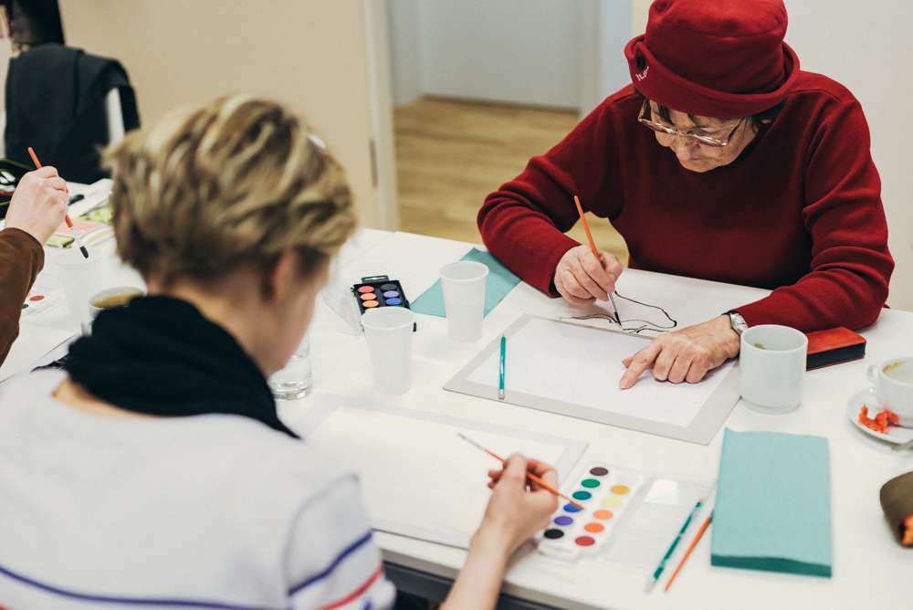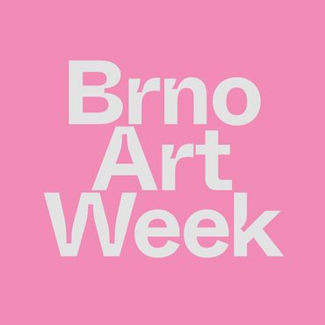

„Týdny umění“ v zahraničí (výběr):
Vienna Art Week, Venice International Performance Art Week, Art Week Boston, Stockholm Art Week, London Art Week aj.

„Týdny umění“ v České republice
Brno Art Week / Týden výtvarné kultury (od r. 2010), Prague Art Week (od r. 2018), Art Week Liberec (od r. 2019)

